Практическая работа #9, Станиславчук С. М.
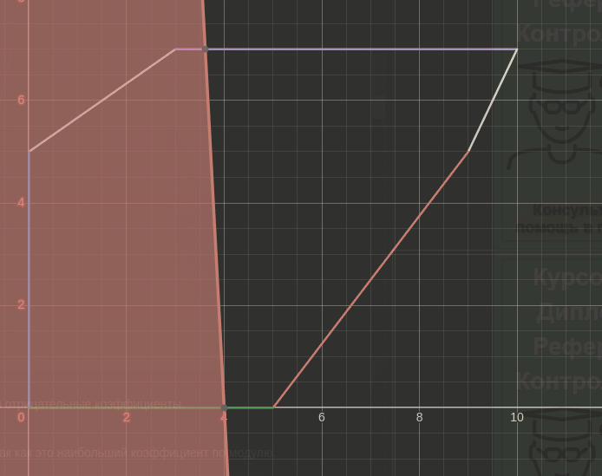

-2x1 + 3x2 <= 15
x2 <= 7
2x1 — x2 <= 13
9x1 + 1/2x2 <= 36

Исходная симлекс-таблица:
Базис | B | x1 | x2 | x3 | x4 | x5 | x6
x3 | 15 | -2 | 3 | 1 | 0 | 0 | 0
x4 | 7 | 0 | 1 | 0 | 1 | 0 | 0
x5 | 13 | 2 | -1 | 0 | 0 | 1 | 0
x6 | 36 | 9 | 1/2 | 0 | 0 | 0 | 1
F(X0) | 0 | -13 | -26 | 0 | 0 | 0 | 0

Итоговая симплекс-таблица:
Окончательный вариант симплекс-таблицы:
Базис | B | x1 | x2 | x3 | x4 | x5 | x6
x2 | 7 | 0 | 1 | 0 | 1 | 0 | 0
x1 | 65/18 | 1 | 0 | 0 | -1/18 | 0 | 1/9
x5 | 115/9 | 0 | 0 | 0 | 10/9 | 1 | -2/9
x3 | 11/9 | 0 | 0 | 1 | -28/9 | 0 | 2/9
F(X4) | 4121/18 | 0 | 0 | 0 | 455/18 | 0 | 13/9
Оптимальный план можно записать так:
x1 = 65/18, x2 = 7
F(X) = 13*65/18 + 26*7 = 4121/18

Коэффициенты дробные, АГА. Значит можно применить метод Гомори
Метод Гомори.
В полученном оптимальном плане присутствуют дробные числа.
По 2-у уравнению с переменной x1, получившей нецелочисленное значение в оптимальном плане с наибольшей дробной частью 11/18, составляем дополнительное ограничение:
q2 - q21•x1 - q22•x2 - q23•x3 - q24•x4 - q25•x5 - q26•x6≤0
q2 = b2 - [b2] = 65/18 - 3 = 11/18
q24 = a24 - [a24] = -1/18 + 1 = 17/18
q26 = a26 - [a26] = 1/9 - 0 = 1/9
Дополнительное ограничение имеет вид:
11/18-17/18x4-1/9x6 ≤ 0
Преобразуем полученное неравенство в уравнение:
11/18-17/18x4-1/9x6 + x7 = 0
коэффициенты которого введем дополнительной строкой в оптимальную симплексную таблицу.
Поскольку двойственный симплекс-метод используется для поиска минимума целевой функции, делаем преобразование F(x) = -F(X).

Базис | B | x1 | x2 | x3 | x4 | x5 | x6 | x7
x2 | 7 | 0 | 1 | 0 | 1 | 0 | 0 | 0
x1 | 65/18 | 1 | 0 | 0 | -1/18 | 0 | 1/9 | 0
x5 | 115/9 | 0 | 0 | 0 | 10/9 | 1 | -2/9 | 0
x3 | 11/9 | 0 | 0 | 1 | -28/9 | 0 | 2/9 | 0
x7 | -11/18 | 0 | 0 | 0 | -17/18 | 0 | -1/9 | 1
F(X0) | -4121/18 | 0 | 0 | 0 | -455/18 | 0 | -13/9 | 0
1. Проверка критерия оптимальности.
План 0 в симплексной таблице является псевдопланом, поэтому определяем ведущие строку и столбец.
2. Определение новой свободной переменной.
Среди отрицательных значений базисных переменных выбираем наибольший по модулю.
Ведущей будет 5-ая строка, а переменную x7 следует вывести из базиса.
3. Определение новой базисной переменной.
Минимальное значение θ соответствует 6-му столбцу, т.е. переменную x6 необходимо ввести в базис.
На пересечении ведущих строки и столбца находится разрешающий элемент (РЭ), равный (-1/9).
Базис | B | x1 | x2 | x3 | x4 | x5 | x6 | x7
x2 | 7 | 0 | 1 | 0 | 1 | 0 | 0 | 0
x1 | 65/18 | 1 | 0 | 0 | -1/18 | 0 | 1/9 | 0
x5 | 115/9 | 0 | 0 | 0 | 10/9 | 1 | -2/9 | 0
x3 | 11/9 | 0 | 0 | 1 | -28/9 | 0 | 2/9 | 0
x7 | -11/18 | 0 | 0 | 0 | -17/18 | 0 | -1/9 | 1
F(X0) | -4121/18 | 0 | 0 | 0 | -455/18 | 0 | -13/9 | 0
θ |  | - | - | - | -455/18 : (-17/18) = 455/17 | - | -13/9 : (-1/9) = 13 | -
4. Пересчет симплекс-таблицы.
Выполняем преобразования симплексной таблицы методом Жордано-Гаусса.
Базис | B | x1 | x2 | x3 | x4 | x5 | x6 | x7
x2 | 7 | 0 | 1 | 0 | 1 | 0 | 0 | 0
x1 | 3 | 1 | 0 | 0 | -1 | 0 | 0 | 1
x5 | 14 | 0 | 0 | 0 | 3 | 1 | 0 | -2
x3 | 0 | 0 | 0 | 1 | -5 | 0 | 0 | 2
x6 | 11/2 | 0 | 0 | 0 | 17/2 | 0 | 1 | -9
F(X0) | -221 | 0 | 0 | 0 | -13 | 0 | 0 | -13

Представим расчет каждого элемента в виде таблицы:
B | x1 | x2 | x3 | x4 | x5 | x6 | x7
7-(-11/18*0):-1/9 | 0-(0*0):-1/9 | 1-(0*0):-1/9 | 0-(0*0):-1/9 | 1-(-17/18*0):-1/9 | 0-(0*0):-1/9 | 0-(-1/9*0):-1/9 | 0-(1*0):-1/9
65/18-(-11/18*1/9):-1/9 | 1-(0*1/9):-1/9 | 0-(0*1/9):-1/9 | 0-(0*1/9):-1/9 | -1/18-(-17/18*1/9):-1/9 | 0-(0*1/9):-1/9 | 1/9-(-1/9*1/9):-1/9 | 0-(1*1/9):-1/9
115/9-(-11/18*-2/9):-1/9 | 0-(0*-2/9):-1/9 | 0-(0*-2/9):-1/9 | 0-(0*-2/9):-1/9 | 10/9-(-17/18*-2/9):-1/9 | 1-(0*-2/9):-1/9 | -2/9-(-1/9*-2/9):-1/9 | 0-(1*-2/9):-1/9
11/9-(-11/18*2/9):-1/9 | 0-(0*2/9):-1/9 | 0-(0*2/9):-1/9 | 1-(0*2/9):-1/9 | -28/9-(-17/18*2/9):-1/9 | 0-(0*2/9):-1/9 | 2/9-(-1/9*2/9):-1/9 | 0-(1*2/9):-1/9
-11/18 : -1/9 | 0 : -1/9 | 0 : -1/9 | 0 : -1/9 | -17/18 : -1/9 | 0 : -1/9 | -1/9 : -1/9 | 1 : -1/9
-4121/18-(-11/18*-13/9):-1/9 | 0-(0*-13/9):-1/9 | 0-(0*-13/9):-1/9 | 0-(0*-13/9):-1/9 | -455/18-(-17/18*-13/9):-1/9 | 0-(0*-13/9):-1/9 | -13/9-(-1/9*-13/9):-1/9 | 0-(1*-13/9):-1/9
Решение получилось целочисленным. Больше нет необходимости применять метод Гомори.
Оптимальный целочисленный план можно записать так:
x1 = 3, x2 = 7
F(X) = 13*3 + 26*7 = 221

